**第五编·第十八章·完成审计工作**

•          考情和方法

•          考点和典题

•          脉络和复习

**考情和方法**

|  |  |
| --- | --- |
| 平均考分 | 4分/卷 |
| 考题预测 | 单选题、多选题、综合题 |
| 实务强度 | 实务性中 |
| 复习方法 | •        对于复核工作底稿和书面声明的内容，需要以记忆为主  •        对于未更正错报的评价，可以与重要性、审计报告相结合，并融入基本的会计知识，考查综合题  •        对于期后事项，是本章学习难度较大的内容，需要准确划分层次，理清基本概念，并重视借助真题进行学习与练习 |

**考点和典题**

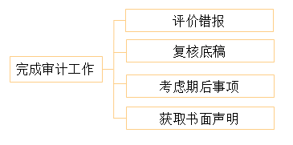

**第一节　完成审计工作概述**

**一、评价审计过程中发现的错报（※※）**

**二、复核审计工作底稿和财务报表（※）**

**一、评价审计过程中发现的错报**

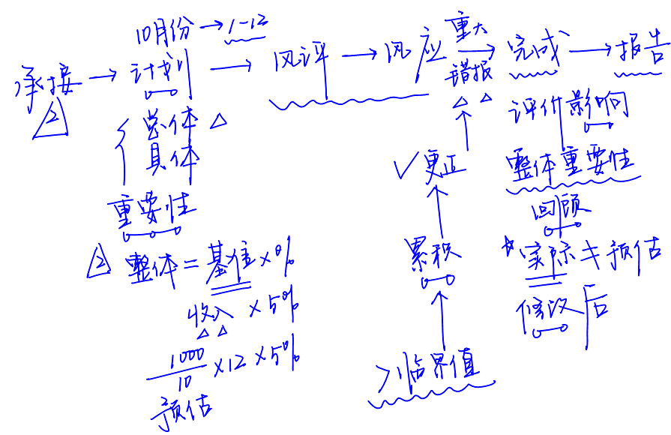

1.错报的沟通和更正

（1）沟通：除非法律法规禁止，注册会计师**应当**及时将审计过程中累积的所有错报与适当层级的管理层进行沟通。注册会计师还应当要求管理层更正这些错报。

（2）更正：管理层**更正所有累积的错报**（**包括**注册会计师通报的错报），能够保持会计账簿和记录的准确性。如果管理层拒绝更正沟通的部分或全部错报，注册会计师应当了解管理层不更正错报的理由，并在评价财务报表整体是否不存在重大错报时考虑该理由。

2.评价未更正错报的影响

（1）对重要性作出修改

|  |  |
| --- | --- |
|  | **要点** |
| 情形 | a）注册会计师在确定重要性时，通常依据对被审计单位财务结果的估计，因为此时可能**尚不知道**实际的财务结果  b）在评价未更正错报的影响之前，注册会计师**可能有必要**依据**实际的财务结果**对重要性作出修改  c）如果在审计过程中**获知**了某项信息，而该信息可能导致注册会计师确定与原来不同的财务报表整体重要性或者特定类别交易、账户余额或披露的一个或多个重要性水平（如适用），注册会计师**应当**予以修改 |
| 影响 | 如果对重要性或重要性水平的重新评价导致需要确定**较低的金额**，则应**重新考虑**：  a）实际执行的重要性  b）进一步审计程序的性质、时间安排和范围的适当性 |

（2）评价未更正错报**【综合题考点】**

|  |  |
| --- | --- |
| **评价内容** | **要点** |
| 单项错报 | 注册会计师需要考虑每一单项错报，以评价其对相关类别的交易、账户余额或披露的影响，包括是否超过特定类别的交易、账户余额或披露的重要性水平（如适用） |

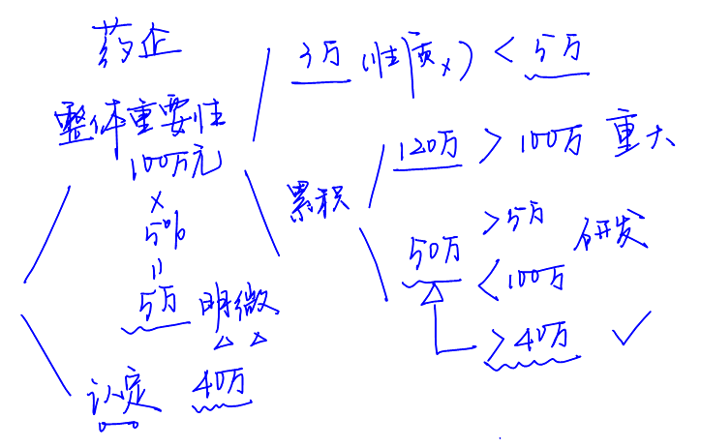

|  |  |
| --- | --- |
| **评价内容** | **要点** |
| 错报抵销 | a）如果注册会计师认为某一单项错报是重大的，则该项错报**不太可能**被其他错报抵销  b）对于同一账户余额或同一类别的交易内部的错报，这种抵销**可能是适当的**。然而，在得出抵销非重大错报是适当的这一结论之前，需要考虑可能存在其他**未被发现**的错报的风险 |

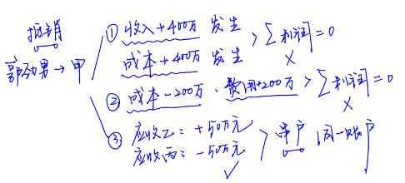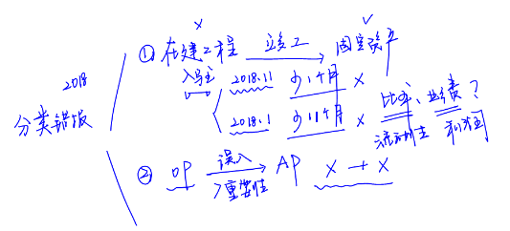

|  |  |
| --- | --- |
| **评价内容** | **要点** |
| 分类错报 | a）确定一项分类错报是否重大，需要进行定性评估。例如，分类错报对负债或其他合同条款的影响，对单个财务报表项目或小计数的影响，以及对关键比率的影响  b）反之，注册会计师识别出某项应付账款误计入其他应付款的错报，金额**超过**财务报表整体的重要性。由于该错报**不影响经营业绩和关键财务指标**，注册会计师认为该项错报不重大。再如，被审计单位没有及时将资产负债表日已达到可使用状态的在建工程转入固定资产，金额超过财务报表整体的重要性，相关折旧金额较小。注册会计师在考虑相关定性因素之后，认为该错报对固定资产账户余额及财务报表整体均不产生重大影响，认为该项错报不是重大错报 |

|  |  |
| --- | --- |
| **评价内容** | **要点** |
| 错报性质 | 即使某些错报**低于**财务报表整体的重要性，但因与这些错报相关的某些情况，在将其单独或连同在审计过程中累积的其他错报一并考虑时，注册会计师也可能将这些错报评价为**重大错报** |
| 以前错报 | 注册会计师**应当考虑**与以前期间相关的未更正错报对相关类别的交易、账户余额或披露以及财务报表整体的影响 |

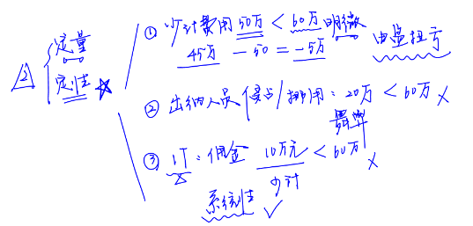

**【小金敲黑板】**

有关评价未更正错报的内容，考试中通常与**第二章**结合考查，同学们需要**前后链接**：

a）重要性的概念；

b）明显微小错报临界值的概念；

c）错报的概念。

（3）沟通未更正错报

a）除非法律法规禁止，注册会计师应当与治理层沟通未更正错报，以及这些错报单独或汇总起来可能对审计意见产生的影响。在沟通时，注册会计师应当逐项指明重大的未更正错报。注册会计师应当要求被审计单位更正未更正错报。

b）注册会计师应当与治理层沟通与以前期间相关的未更正错报对相关类别的交易、账户余额或披露以及财务报表整体的影响。

**真题和模拟题精讲**

**多项选择题【2011年真题】**

在评价未更正错报的影响时，下列说法中，注册会计师认为正确的有（　　）。

A.未更正错报的金额不得超过明显微小错报的临界值

B.注册会计师应当从金额和性质两方面确定未更正错报是否重大

C.注册会计师应当要求被审计单位更正未更正错报

D.注册会计师应当考虑与以前期间相关的未更正错报对相关类别的交易、账户余额或披露以及财务报表整体的影响

[答案]BCD

[点评]选项A中，未更正错报是指审计过程中**累积的**且管理层未予更正的错报，因此，未更正错报均**高于明显微小错报临界值**。

**简答题【改编自历年真题】**

要求：针对下列第（1）–（5）项，假定不考虑其他条件，指出A注册会计师的做法是否恰当。如不恰当，简要说明理由。

上市公司甲公司是ABC会计师事务所的常年审计客户，A注册会计师负责审计甲公司2016年度财务报表，确定财务报表整体的重要性为250万元。以下是审计过程中对错报相关事项的摘录：

（1）甲公司2016年末非流动负债余额中包括一年内到期的长期借款2500万元，占非流动负债总额的50%。A注册会计师认为，该错报对利润表没有影响，不属于重大错报，同意管理层不予调整。

（2）甲公司为乙公司的银行借款提供全额信用担保。2016年11月1日，乙公司因经营严重亏损，进行破产清算，无力偿还已到期的该笔银行借款。银行于2016年12月1日向法院起诉，要求甲公司承担连带责任，支付借款本息共计1000万元。甲公司咨询法律顾问后得知，甲公司很有可能败诉。对上述事实，甲公司已在2016年度财务报表按规定予以披露，未进行其他账务处理。A注册会计师认为处理恰当。

（3）甲公司某项应付账款被误计入其他应付款，其金额高于财务报表整体的重要性，因此项错报不影响甲公司的经营业绩和关键财务指标，A注册会计师同意管理层不予调整。

（4）2016年，甲公司推出销售返利制度，并在ERP系统中开发了返利管理模块，A注册会计师对甲公司某组成部分执行审计时发现，因系统参数设置有误，导致选取的测试项目少计返利2万元。A注册会计师认为该错报低于明显微小错报临界值，可忽略不计。

（5）甲公司期末在建工程余额中的仓库实际已于2016年6月交付使用，A注册会计师认为该事项属于资产负债表项目的分类错报，不影响甲公司的经营业绩，同意管理层不予调整。

[答案]

（1）不恰当。该分类错报对其所影响的账户重大。/很可能影响关键财务指标（如营运资金），应作为重大错报。

（2）不恰当。A注册会计师应提请被审计单位计提预计负债和营业外支出。

（3）恰当。

（4）不恰当。该错报为系统性错报。/该错报可能发生于其他组成部分。

（5）不恰当。A注册会计师应当考虑在建工程延迟转固而少计提折旧的影响。

3.书面声明

（1）注册会计师**应当要求**管理层和治理层提供书面声明，说明其是否认为未更正错报单独或汇总起来对财务报表整体的影响**不重大**，未更正错报项目的**概要**应当包含在书面声明中或附在其后。

（2）即使注册会计师获取了管理层和治理层可能并**不认为**注册会计师提出的某些未更正的错报是错报这一声明，注册会计师**仍需要**对未更正错报的影响形成结论。